林业有害生物预测预报
第十三期
达拉特旗森林病虫害防治检疫站
国家级中心测报点 2020年07月15日

光肩星天牛进入产卵高峰期

7月15，我旗测报员对树林召镇泰兴路（0417982 4476981）柳树上光肩星天牛进行调查发现，目前光肩星天牛进入产卵高峰期，预计7月下旬进入孵化期。
望各有关单位和个人抓紧防治。
防治建议：
1.人工捕杀成虫，砸卵痕。
2.使用3%噻虫啉和树干渗透剂喷雾杀死光肩星天牛幼虫和卵。

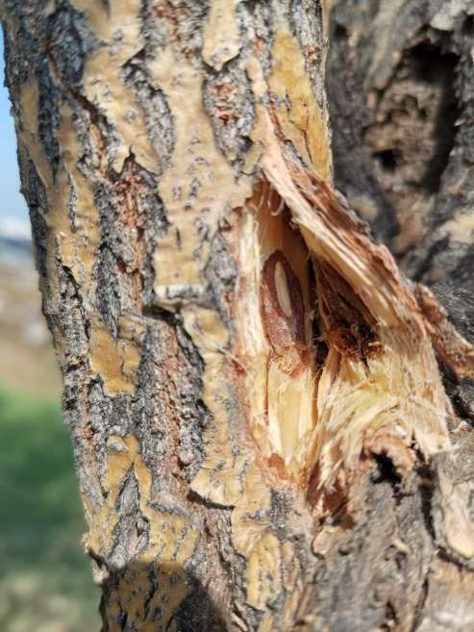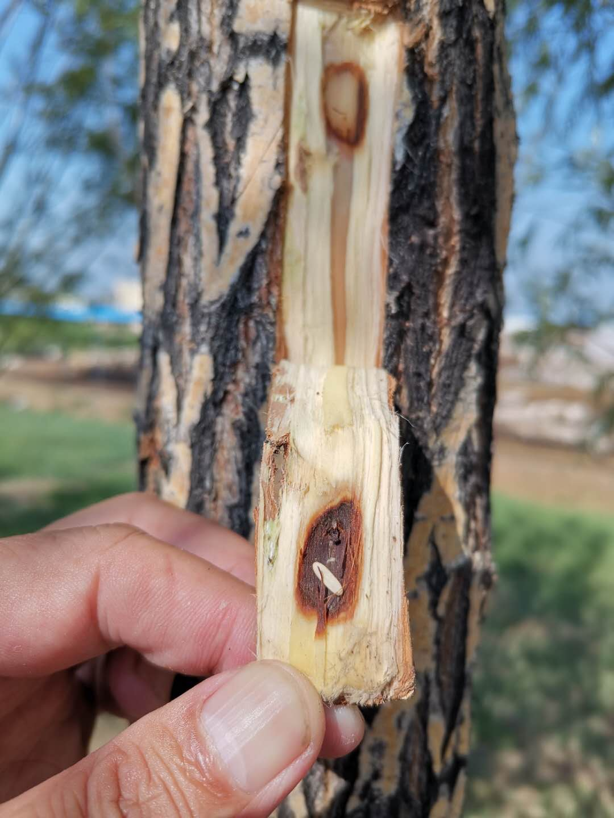

发至：鄂尔多斯市森防站，达拉特旗旗委、政府办、林草局、树林召镇、王爱召镇、园林局

